On commence par re installer bind9



On installe aussi apache2



1) Configuration de bind 9

On va dans le dossier etc/bind car c’est le dossier où se trouve tout les fichiers de conf pour le dns

avec la commande `cd etc/bind`

Une fois dans ce dossier on va commencer par configurer le fichier « named.conf.local ».

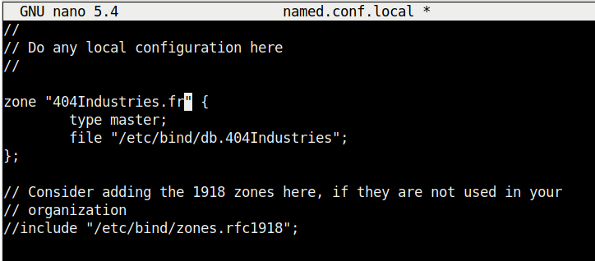

On déclare le fichier qui va définir la zone, en indiquant son chemin dans l’arborescence

\* On va maintenant s’occuper du fichier « db.404Industries » que l’on vient de créer en copiant le format du fichier « db.local » pour allez plus vite on peux utiliser la commande `cp` qui va copier le fichier « db.local » en le renommant.



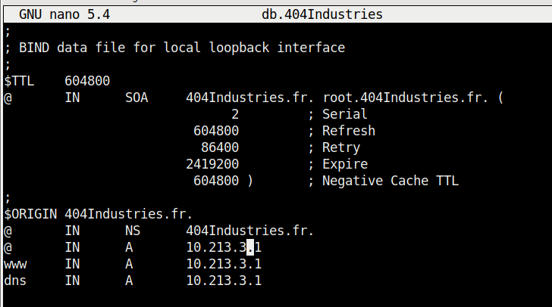

Dans le cas où le serveur dns n’arriverai pas à résoudre un domaine, on va lui indiquer l’adresse du serveur dns de l’IUT en solution de secours. Pour ça on va dans le fichier « named.conf.options »

et on met l’ip du serveur DNS de l’IUT.

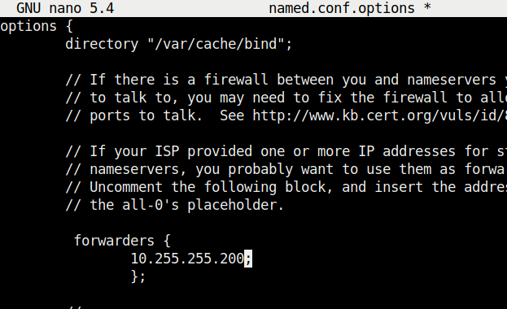

On vérifie ensuite que tout fonctionne grâce à la commande `named-checkconf -z`



Il retourne aucune erreur et la zone 404Industries.fr est bien chargé

On va ensuite passer à la 2ème partie c’est à dire la configuration du serveur Apache2.

II ) Apache 2

On va commencer par le ficher « etc/hosts »

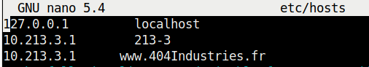

On ajoute le nom de domaine à l’adresse IP du pc

ensuite on va dans le dossier « etc/apache2/sites-available »

et on copie le fichier « 000-default.conf » en le renommant « 404Industries.conf »



Dans ce fichier « 404Industries.conf » on va indiquer le nom

du serveur l’ip de la machine et où se trouve la page web à héberger. On a donc un fichier qui ressemble à ça :

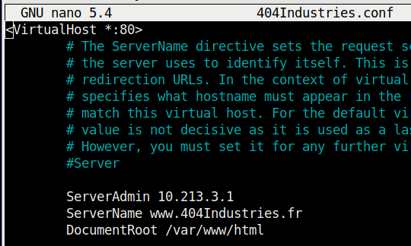

Ensuite on doit activer la nouvelle configuration pour ça on doit désactiver la configurer de base qui se trouve dans le fichier « 000-default.conf »

Et on va utiliser la commande `systemctl reload apache2` pour désactiver la configuration.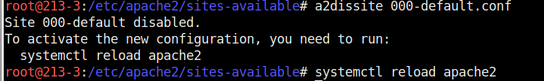

Puis on va cette fois-ci activer la nouvelle configuration qui se trouve dans le fichier que l’on vient de créer et configurer « 404Industries.conf » avec les mêmes commandes.

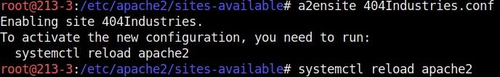

On dépose enfin la page web que l’on veut afficher dans le dossier « var/www/html » et si tout est bien configuré cette page devrait s’afficher lorsque l’on tape « www.404Industries.fr » sur un moteur de recherche.



Lorsque l’on tape « www.404Industries.fr » on arrive bien sur la page web voulu. Donc notre serveur dns arrive bien à résoudre le domaine « www.404industries.fr »

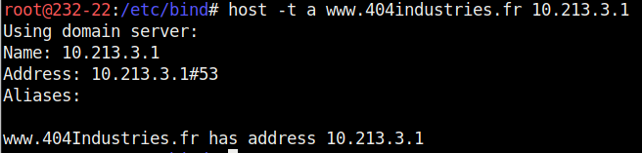

Encore un fois avec la commande `host`, on voit que le dns arrive à résoudre le nom de domaine “www.404Industries.fr”

Le serveur dns est donc enfin opérationnel.